En Gerard és un noi de l’Aula Oberta de l’IES Salvador Dalí que no fa gaire es va trencar l’espatlla fent *snow* amb el seu pare i va estar uns quants dies sense poder anar a l’institut.

En Gerard es va quedar molt i molt preocupat per saber què passaria amb els seus estudis ja que tants dies sense poder anar a classe van fer que s’endarrerís una mica respecte dels seus companys.

En Gerard és un noi espavilat encara que una mica gandul i somiatruites, fàcilment s’evadeix en el seu món i desconnecta del que s’estigui fent: -Eh, Gerard!! Baixa a la classe de matemàtiques del planeta Terra! Però molt sovint en Gerard segueix a la classe de txzzxxxx del planeta DDK, potser en una altra galàxia.

El fet és que es va enfadar molt amb la seva professora de matemàtiques perquè no va aprovar el segon trimestre. Després d’una conversa amb la profe, però, va entendre que si s’esforçava prou el que restava del segon trimestre i tot el tercer trimestre recuperaria fàcilment la matèria. En Gerard es va posar a treballar, tenia un objectiu clar: “aprovar quantes més matèries millor”

La professora de matemàtiques cada dia estava més contenta amb ell ja que s’esforçava moltíssim i sempre participava a classe i sortia a la pissarra.

Un dia, però, va passar una cosa ben estranya:

En Gerard va anar a Barcelona un dissabte al matí amb els seus amics per anar a visitar una exposició de fotografia sobre esports de risc. Al lloc de l’exposició hi havia diferents estands de les diferents marques comercials i en un d’ells donaven mostres d’un conegut batut de cacau “CALI CUA”. A en Gerard li agradava moltíssim aquest batut. En Gerard i els seus amics van passar diverses vegades per l’estand a fi d’aconseguir quantes més ampolletes millor, així que van marxar cap a casa amb les motxilles plenes d’ampolles de “CALI CUA”. Quan en Gerard va arribar a casa estava tan cansat i tenia tanta gana i tanta set que va començar per una de les ampolletes de “CALI CUA” i no va parar fins que se les va beure totes, no en va deixar ni una per als seus pares, va tenir un acte d’egoisme. Després d’això en Gerard es va quedar adormit a la butaca una bona estona, estava molt i molt tip. Quan es va despertar va tenir una sensació molt estranya , tenia moltes ganes de fer exercicis de matemàtiques. Se’n va anar a buscar la llibreta de matemàtiques i va començar amb una activitat frenètica que no podia parar de fer, problemes, problemes i més problemes. Va omplir una llibreta sencera d’exercicis, mai de la seva vida havia fet tants exercicis de matemàtiques, li semblava que s’havia tornat boig, però s’ho va passar d’allò més bé. Després de tota l’activitat matemàtica es va quedar adormit i no es va despertar fins a l’endemà i el que li havia passat hauria cregut que havia estat un somni si no fos per la quantitat de problemes que va veure resolts a les seves llibretes.

El dilluns quan va arribar a l’institut va explicar el que li havia passat a la Maria, la seva professora de Naturals, i ella li va explicar una cosa que desconeixia, era un article que relacionava la xocolata amb les matemàtiques:

<http://factorialunar.com/aigua-clara/ciencia/salut/la-xocolata-i-les-mates/>

*Abril 2010*

*Un estudi realitzat per la* [***Universitat de Northumbria***](http://www.northumbria.ac.uk/) *(Regne Unit) i donat a conèixer ahir en la conferència anual de la* [*British Psychological Society*](http://www.bps.org.uk/) *(Associació Britànica de Psicologia), revela un secret ple de calories i matemàtiques. Els* [***flavonoides***](http://www.eufic.org/article/es/artid/propiedades-beneficiosas-flavanoides-cacao/) *presents a la xocolata no només són bons per a la salut en diferents aspectes, també ajuden a millorar l’activitat intel·lectual de les persones i redueixen el cansament després d’una jornada dura d’estudi.*

*Realitzar* ***càlculs mentals*** *va resultar més fàcil per als voluntaris de l’estudi que van consumir grans quantitats de compostos que es troben en la xocolata, concretament a través d’una beguda calenta de cacau. Els flavonoides permeten augmentar el flux de sang en el cervell, la qual cosa acaba sent molt beneficiós a l’hora de fer tasques de concentració mental. Per a l’estudi es va demanar a 30 voluntaris que contessin cap enrere en grups de tres, a partir d’un nombre aleatori entre 800 i 999 generat per una computadora.*

*Els resultats mostren que podien fer l’exercici amb major rapidesa i amb més precisió després d’haver-se pres la beguda de xocolata i van observar també com els qui l’havien presa se sentien menys cansats després de realitzar les operacions, malgrat que se’ls demanava que ho fessin una vegada i una altra durant una hora.*

*A cadascun dels participants se’ls va donar un total de* ***500 mil·ligrams de flavonoides****, una quantitat molt superior a la present en la dieta diària. Així que no és molt escaient empatxar-se de xocolata abans d’un examen de matemàtica. L’equip investigador començarà a estudiar els efectes del consum de menors quantitats de flavonoides, per exemple* ***100 mil·ligrams****, presents en algunes barres de xocolata. (N del T: s’han canviat algunes expressions atenent a la font original* [*telegraph.co.uk*](http://www.telegraph.co.uk/foodanddrink/foodanddrinknews/5094374/How-eating-chocolate-can-help-improve-your-maths.html)*).*

*Enllaç:* [*How eating chocolate can help improve your maths*](http://www.telegraph.co.uk/foodanddrink/foodanddrinknews/5094374/How-eating-chocolate-can-help-improve-your-maths.html)*.*

La professora de ciències va aprofitar el que havia passat per parlar del flavonoides i altres coses relacionades amb la matèria.

Quan es va assabentar de tot la professora de matemàtiques li va dir: - Bé, Gerard, ja que has fet tantes mates podràs ajudar-me a resoldre aquests que ara et proposo, oi? En Gerard va haver de dir que sí, quin remei li tocava.

EXERCICIS:

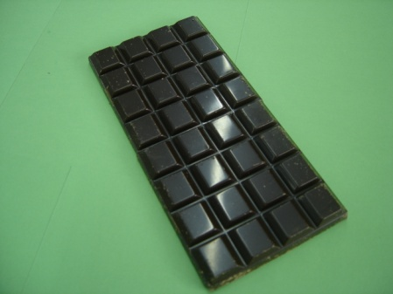

Pes rajola: 150g

Peces rajola: 32 peces

Informació nutricional:

Per 100grams: Proteïnes: 7,2 g Hidrats de carboni: 50,1 g ( 46,6 g són sucres) Greixos: 30,3g ( dels quals 19,2g són saturats) Fibra: 9,2g Sodi: 0,01g

La ració recomanada per un adult són 19g que equival a 4 peces.

1. Quanta quantitat hi ha de proteïnes, hidrats de carboni, greixos, fibra i sodi en una ració recomanada per un adult?
2. Quanta quantitat hi ha de proteïnes, hidrats de carboni, greixos, fibra i sodi en una ració recomanada per a dos adults?

1. Quanta quantitat hi ha de proteïnes, hidrats de carboni, greixos, fibra i sodi en tota la rajola?
2. Tota la rajola pesa 150g, si menjo una peça quants grams de xocolata menjo? Quina fracció representa del total?
3. Si em menjo 10 peces quina fracció representa del total? Quants grams menjo?
4. Si menjo una quarta part de la rajola, quants grams menjo? Quantes peces representa?
5. En Gerard menja una cinquena part i l’Aroa menja una sisena part, quant mengen entre els dos? Quants grams representa? Quantes peces representa?
6. En Jesús menja 2/3 parts i en Carles 3/5 parts, quant mengen entre els dos? Quants grams representa? Quantes peces representa?
7. L’Anais menja tres cinquenes parts i l’Esther menja la meitat del que menja l’Anais. Quant mengen entre les dues? Quants grams representa? Quantes peces representa?
8. En Lluís menja quatre cinquenes parts i en Xavi menja ¾ parts del que menja en Lluís, quant mengen entre els dos?

11-Donada la rajola de la foto (a).

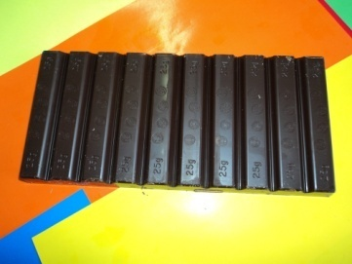 (a) 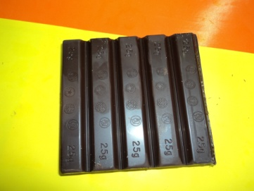(b)

Quantes peces té?

Quan pesa cada peça?

Quina fracció representa del total si n’agafo 1?

Quina fracció representa del total si n’agafo 4?

Quina fracció representa del total si n’agafo 6?

Quina part representa del total la fotografia (b)?

1. Si en Jesus menja 2/3 parts, i en Carles 4/5 parts, quant mengen entre els dos? Quants grams mengen entre els dos? Quantes peces es mengen entre els dos? Foto (a)
2. Si l’Aroa menja 1/6 part, L’Anais 1/8 part i l’Esther 5/8 parts, quant mengen entre les tres? Quina fracció representa del total? Quants grams mengen entre les tres?, Quantes peces mengen entre les tres? Foto(a)
3. Observa la fotografia:

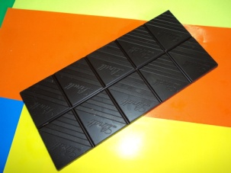(1)

Ara observa les fotografies següents i digues quina part representen del total

( fotografia 1)

